Ejercicio [Matias Ponce de León](mailto:hola@cloomy.us)

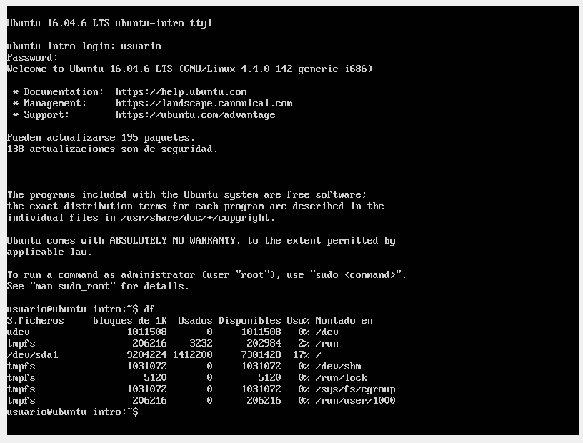

En este comando veo un detalle a grandes rasgos los ficheros de la maquina virtual con información relevante.

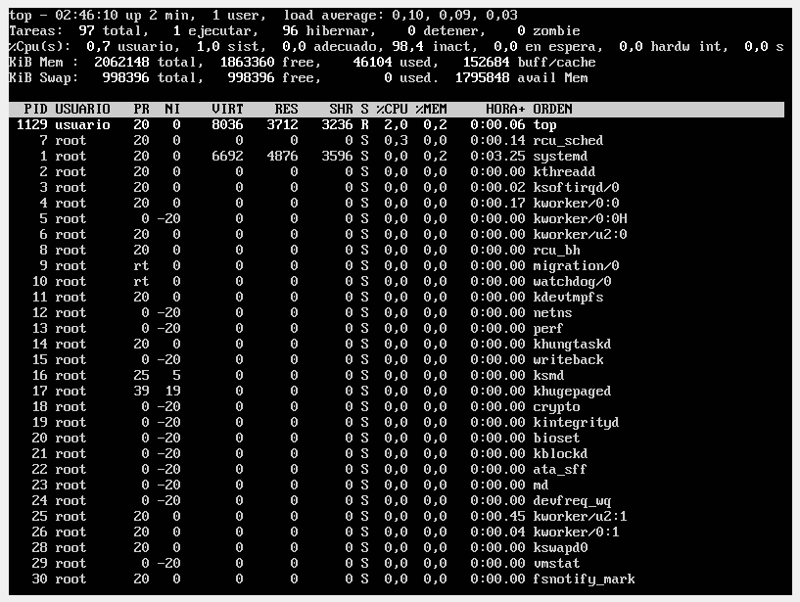

ese comando muestra los procesos, sería como un “administrador de tareas” con información actualizable hasta que pulse ctrl + c para volver a la consola.

Al realizar el comando apt-get upgrade me tiró error diciendome que no era root, por lo que opté por googlear una solución con el siguiente comando

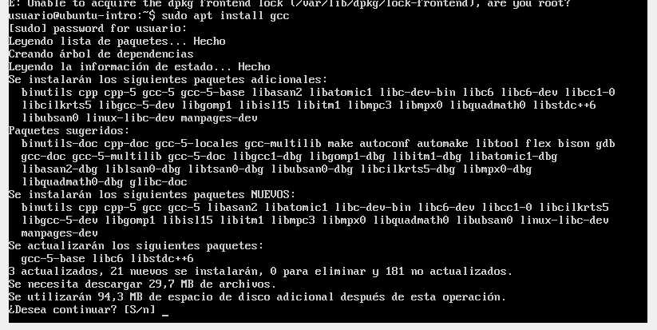

Y sigo sin poder

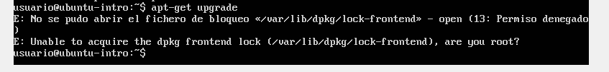

Seguí investigando y logré poner la palabra “SUDO” (una utilidad de unix/linux)

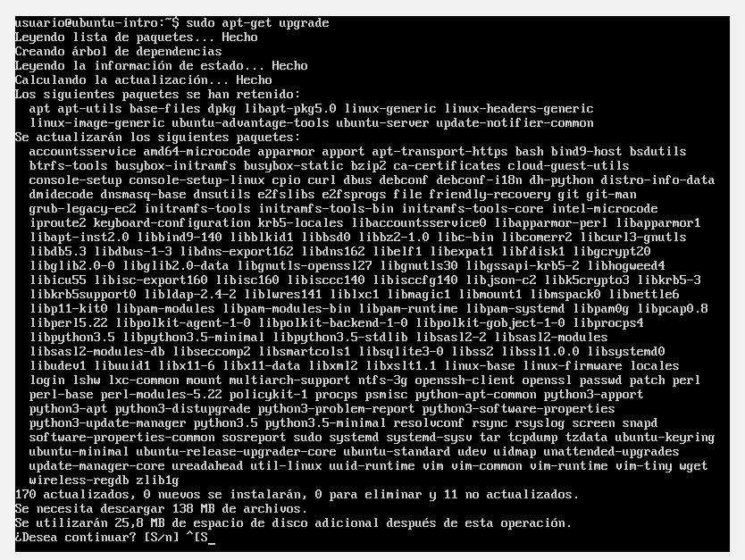

Lo logré. Supongo que ese comando sirve para actualizar en general algo del sistema operativo.

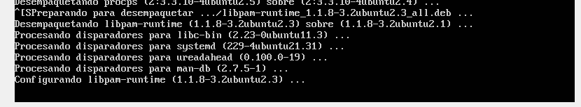

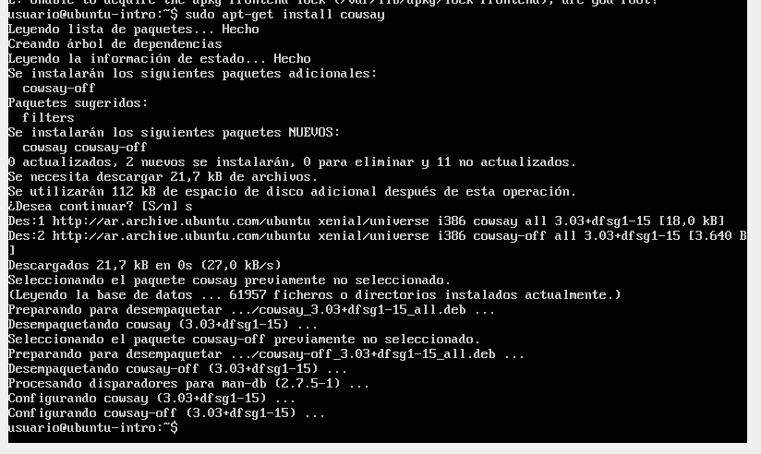

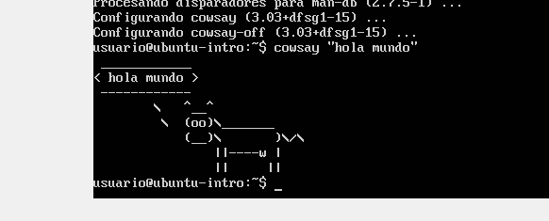

Una aplicación divertida que devuelve una vaca dibujada en ASCII dictando el mensaje que puse en el comando.